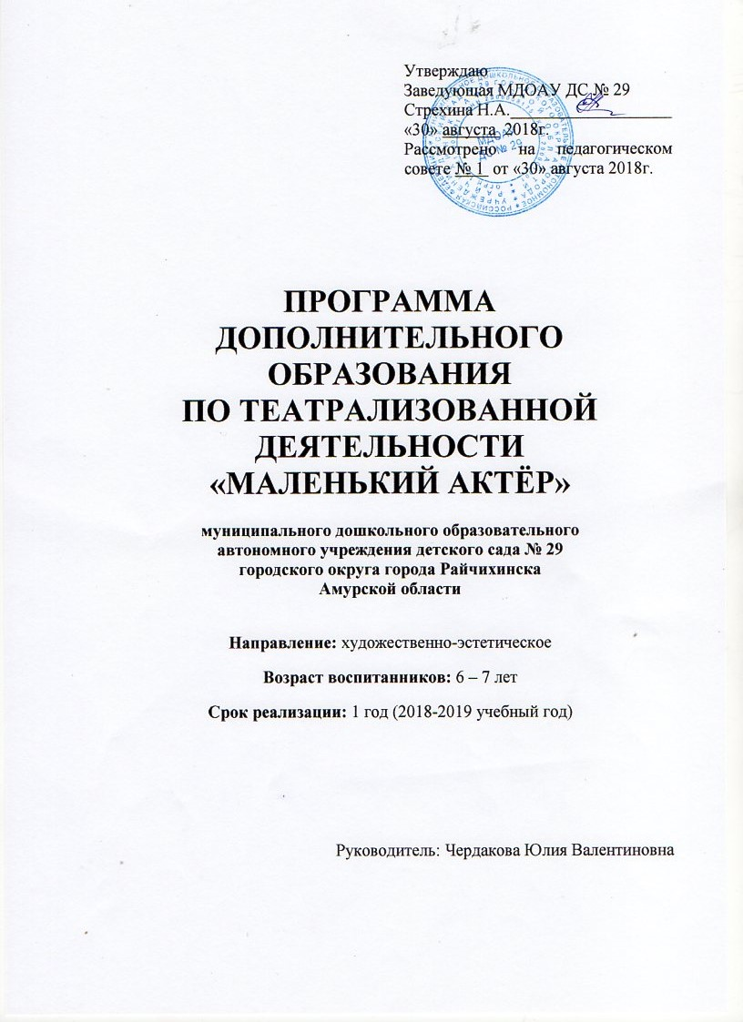

Содержание
- Пояснительная записка_____________________________________3стр.
- Цель и задачи_________________________________________4стр.
- Принципы построения программы_________________________4стр.
- Расписание и формы занятий_____________________________5стр.
- Целевые ориентиры____________________________________5стр.
- Мониторинг результатов обучения________________________6стр.
- Учебно - тематический план_____________________________7стр.
- Календарно – тематический план________________________9 – 14стр.
- План работы с родителями______________________________14стр.
- Список литературы____________________________________15стр.

ПОЯСНИТЕЛЬНАЯ ЗАПИСКА

Творческая деятельность и развитие творческих способностей человека – это составная часть социально-экономических и духовных направлений современного общественного устройства. Слово «творчество» в общественном смысле означает искать, изображать нечто такое, что не встречалось в прошлом опыте, индивидуальном и общественном. Творческая деятельность – это деятельность, рождающая нечто новое; свободное искусство по созданию нового продукта, несущего в себе отражение личностного «я».
Детское творчество – одна из актуальных проблем дошкольной педагогики и детской психологии. Ее исследовали Л. С. Выготский, А. Н. Леонтьев, Л. И. Венгер, Н. А. Ветлугина, Б. М. Теплов, О. М. Дьяченко, А. И. Волков и многие др.
Театральная деятельность – это самый распространенный вид детского творчества. Она близка и понятна ребенку, глубоко лежит в его природе и находит свое отражение стихийно, потому что связана с игрой. Всякую свою выдумку, впечатление из окружающей жизни ребенку хочется воплотить в живые образы и действия. (Щёткин А.В., 2010г).
Исследователь И.Г.Вечканова подчёркивает особую роль театрализованных игр в приобщении детей к литературному, драматическому и театральному искусству. При грамотном руководстве у них формируются представления о работе артистов, режиссёра. Дети осознают, что спектакль готовит творческий коллектив, а театр дарит радость и творцам и зрителям. (Мигунова Е.В., 2009).
Содержание программы по дополнительному образованию «Маленький актёр» направлено на:
- развитие у детей эмоциональной отзывчивости на театральное действие, обучение знаниям и умениям, которые нужны для активного восприятия художественных образов, а затем и их воплощения (исполнения);
- художественное образование и воспитание детей дошкольного возраста;
- формирование эстетического вкуса;
- воспитание нравственных начал;
- развитие коммуникативных качеств личности;
- воспитание воли, развитие памяти, воображения, фантазии, речи.

Цель: развитие творческих способностей детей средствами театрального искусства.

Задачи:
- создать условия для творческой активности детей в театрализованной деятельности;
- развивать связную образную речь, творческую фантазию, умение сочинять небольшие рассказы и сказки, подбирать простейшие рифмы;
- развивать координацию движений; учить запоминать заданные позы и образно передавать их;
- учить детей различать настроение, переживания, эмоциональные состояния персонажей.

Принципы построения программы:

Программа определяет важнейшие принципы организации театрализованной деятельности с детьми дошкольного возраста:
- обеспечивает единство воспитательных, развивающих и обучающих целей и задач процесса образования детей дошкольного возраста, в процессе реализации которых формируются такие знания, умения и навыки, которые имеют непосредственное отношение к творческому развитию детей дошкольного возраста;
- строится с учетом принципа интеграции образовательных областей («Социально-коммуникативное развитие», «Речевое развитие», «Художественно-эстетическое развитие », «Физическое развитие», «Познавательное развитие»), в соответствии с возрастными возможностями и особенностями воспитанников;
- предусматривает решение программных образовательных задач в совместной деятельности взрослого и детей и самостоятельной деятельности детей;
- предполагает построение образовательного процесса на адекватных возрасту формах работы с детьми.
Основной формой работы с детьми дошкольного возраста и ведущим видом деятельности для них является игра в театр.

Возраст воспитанников: 6 – 7 лет

Срок реализации: 1 год (2018 – 2019 учебный год)

Режим занятий: занятия проводятся 1 раз в неделю, по 25 минут во второй половине дня вне основных режимных моментов с 17.00 до 17.25.

Расписание и формы занятий:
День недели | Время
Вторник/среда | 17.00-17.25

- индивидуальные занятия;
- подгрупповые занятия;
- коллективные занятия.

Целевые ориентиры:

- владение выразительностью речи;
- умение вживаться в создаваемый образ;
- использование мимики в театральной игре;
- использование жестов в театральной игре;
- использование движения в театральной игре;
- знание детьми различных видов театра;
- умение выстраивать линию поведения в роли;
- используя атрибуты, детали костюмов, маски;
- использование артистических качеств, раскрывать творческий потенциал;
- умеют свободно чувствовать себя на сцене.

Результаты обучения (согласно целевым ориентирам)

№ | Ф.И. ребенка | владение выразительностью речи | умение вживаться в создаваемый образ | использование мимики в театральной игре | использование жестов в театральной игре | использование движения в театральной игре | знание детьми различных видов театра | умение выстраивать линию поведения в роли | используя атрибуты, детали костюмов, маски | использование артистических качеств | умеют свободно чувствовать себя на сцене
1
2
3
4
5
6
7
8
9
10
11
12
13
14
15
 | Итог:

Учебно-тематический план

№ | Тема | Количество часов
1. | Знакомство с театром | 1
2. | Кто работает в театре (закулисье) | 1
3. | Как вест себя в театре.  Играем в театр (сюжетно – ролевая игра) | 1
4. | Знакомство с варежковым театром | 1
5. | Мимика | 1
6. | Сила голоса | 1
7. | Знакомство с пальчиковым театром | 1
8. | Знакомство с плоскостным шагающим театром | 1
9. | Пантомима | 1
10. | Сила голоса и речевое дыхание | 1
11. | Знакомство с конусным театром | 1
12. | Мимика и жесты | 1
13. | Знакомство с теневым театром | 1
14. | Подготовка к инсценировке сказки | 4
15. | Показ сказки | 1
16. | Знакомство с куклами би – ба – бо | 1
17. | Слух и чувство ритма | 1
18. | Театральные игры | 1
19. | Знакомств с куклами говорунчиками | 1
20. | Знакомство со штоковым театром | 1
21. | Сценическая пластика | 1
22. | Расслабление мышц | 1
23. | Знакомство с театром из дерева, магнитным театром | 1
24. | Театр кукол оригами. Изготовление игрушек для театрального уголка | 1
25. | Чувства, Эмоции | 1
26. | Знакомство с масочным театром | 1
27. | Театр на фланели | 1
28. | Инсценировка шуток – малюток | 1
29. | Культура и техника речи | 1
30. | Подготовка к инсценировки сказки | 4
31. | Показ театрализованного представления | 1
 | Всего часов: | 36

Календарно-тематическое планирование

Сентябрь

Дата | Тема занятия | Содержание занятия, формы работы | Задачи
4.09 | Знакомство с театром | - Что такое театр?  - Виды театров.  - С чего начинается театр.  Беседа, просмотр картинок и видео- роликов. | Знакомство с понятием театр, видами театров, воспитание эмоционально-положительного отношения к театру. Пополнение словарного запаса
11.09 | Кто работает в театре. «Закулисье» | Знакомство с театральными профессиями и их важность. Знакомство с устройством театра изнутри.  Беседа, просмотр видео - ролика | Воспитание эмоционально-положительного отношения к театру и людям, которые там работают. Пополнение словарного запаса.
18.09 | Как вест себя в театре.  Играем в театр (Сюжетно – ролевая ира) | Чтение стихов, беседа, просмотр видео - ролика. | Знакомство с правилами поведения в театре. Расширять интерес детей к активному участию в театральных играх.
25.09 | Знакомство с варежковым театром | Знакомство с варежковым театром; Самостоятельная игровая деятельность | Освоение навыков владения этим видом театральной деятельности

Октябрь
дата | Тема занятия | Содержание занятия, формы работы | Задачи
2.10 | Мимика | Артикуляционная гимнастика; упражнение угадай интонации;  скороговорки;  игра «Успокой куклу»;  игра «Теремок»;  отгадываем загадки | Развитие мимики;  раскрепощение через игровую деятельность;
9.10. | Сила голоса | Артикуляционная гимнастика; игра «Перебежки»;  скороговорки;  пальчиковые игры;  игра «Веселый бубен», Игра «Эхо» | Развиваем силу голоса;  работа над активизацией мышц губ.
16.10. | Знакомство с пальчиковым театром | «Праздник со Смешариками»  (игра «Караван», викторина, загадки, игра «Энциклопедия», игра «Ожившие механизмы», игра «Найди и исправь ошибку». | Освоение навыков владения этим видом театральной деятельности. Развлекательное занятие для детей.
23.10 | Знакомство с плоскостным шагающим театром | Инсценировка сказок «Рукавичка», «Заюшкина избушка». | Освоение навыков владения этим видом театральной деятельности.

Ноябрь
Дата | Тема занятия | Содержание занятия, формы работы | Задачи
30.10. | Пантомима | Артикуляционная гимнастика; игра «Вьюга»;  упражнения на развитие сенсомоторики;  этюд «Старый гриб»; пальчиковые игры  пальчиковые игры;  этюд «Цветочек» | Развиваем умение концентрироваться на предмете и копировать его через движения;  развиваем сценическую раскрепощённость
06.11. | Сила голоса и речевое дыхание | Артикуляционная гимнастика; игра «Гудок»;  скороговорки; этюд «Удивительно»; пальчиковые игры. | Развиваем силу голоса и речевого дыхания; активизация мышц губ
13.11 | Знакомство с конусным театром | Инсценировка сказок «Три поросенка» и «Кот в сапогах» | Освоение навыков владения данным видом театральной деятельности.
20.11 | Мимика и жесты | Артикуляционная гимнастика;  игра «Прекрасный цветок»;  игра «Дует ветер»;  пальчиковые игры;  игра «Медведь и елка»;  игра «Солнечный зайчик»;  этюд «Это я! Это мое!»  игра «Волк и семеро козлят»;  игра «Одуванчик»;  этюд «Великаны и гномы»;  упражнения на тренировку памяти;  игра «Радуга»;  этюд «Медведь в лесу» | Развиваем воображение;  учимся с помощью мимики передавать настроение, эмоциональное состояние.

Декабрь
Дата | Тема занятия | Содержание занятия, формы работы | Задачи
27.11.  04.12  11.12  18.12 | Подготовка к инсценировке сказки | Артикуляционная гимнастика.  Разучивание ролей с детьми;  Артикуляционная гимнастика.  Разучивание ролей с детьми;  изготовление костюмов и декораций. | Развитие эмоциональной, связно - речевой сферы у детей
21.12 | Показ сказки | Показ спектакля родителям. | Промежуточное итоговое занятие.
Январь
Дата | Тема занятия | Содержание занятия, формы работы | Задачи
15.01 | Знакомство с теневым театром | Инсценировка сказок «Заюшкина избушка», «Гуси- Лебеди». | Освоение навыков владения данным видом театральной деятельности. Развиваем мелкую моторику рук в сочетании с речью.
22.01 | Знакомство с куклами би – ба – бо | Развиваем мелкую моторику рук в сочетании с речью.  Инсценировка сказки «Волк и лиса» | Освоение навыков владения данным видом театральной деятельности.
29.01 | Слух и чувство ритма | Артикуляционная гимнастика;  игра «Лиса и волк»;  игра «Ловим комариков»;  игра «Волшебный стул»; пальчиковые игры;  отгадываем загадки;  этюд «Колокола»;  игры- диалоги;  игра «Чудесные превращения» | Развитие слуха и чувства ритма у детей

Февраль
Дата | Тема занятия | Содержание занятия, формы работы | Задачи
05.02 | Театральные игры | Артикуляционная гимнастика;  «Что изменилось?»  «Поймай хлопок»  «Я положил в мешок..»  «Тень»  «Внимательные звери»  «Веселые обезъянки»  «Угадай что я делаю» | Развиваем игровое поведение, готовность к творчеству; развиваем коммуникативные навыки, творческие способности, уверенность в себе.
12.02 | Знакомств с куклами говорунчиками | Игра викторина с куклами «Знаете ли вы ПДД?» | Освоение навыков владения данным видом театральной деятельности. Повторить с детьми основные ПДД
19.02 | Знакомство со штоковым театром | Сочиняем сказку сами. | Освоение навыков владения данным видом театральной деятельности. Побудить детей импровизировать и самих придумывать сюжет для театра.
26.02 | Сценическая пластика | Артикуляционная гимнастика;  игра «Не ошибись»;  игра «Если гости постучали»;  пальчиковые игры «Бельчата»;  этюд «Гадкий утенок» | Развиваем умение передавать через движения тела характер животных
Март
Дата | Тема занятия | Содержание занятия, формы работы | Задачи
05.03 | Расслабление мышц | Артикуляционная гимнастика;  этюд на расслабление мышц «Штанга»;  игра «Волк и овцы»;  скороговорки; пальчиковые игры | Развиваем умение владеть собственным телом; управлять собственными мышцами.
12.03 | Знакомство с театром из дерева, магнитным театром | Инсценировка сказки «Репка», «Три поросёнка», самостоятельная деятельность. | Освоение навыков владения данным видом театральной деятельности.
19.03 | Культура и техника речи | Артикуляционная гимнастика  «Считай до пяти»  «Больной зуб»  «Укачиваем куклу»  «Игра со свечой»  «Самолет»  «Мяч эмоций» | Формируем правильное четкое произношение (дыхание, артикуляцию, дикцию); развиваем воображение; расширяем словарный запас
26.03 | Чувства, Эмоции | Артикуляционная гимнастика;  Упражнения на тренировку памяти;  Игра «Заря»;  этюд «Отряхнем руки»;  пальчиковые игры  этюд «любимая игрушка»;  игра «Старый сом»;  упражнения на развитие сенсорной моторики;  игра «Кошка и скворушки»;  игра «Почта»;  этюд «Кривое зеркало» | Знакомство с миром чувств и эмоций;  развиваем умение передавать чувства и эмоции, учимся овладевать ими

Апрель
Дата | Тема занятия | Содержание занятия, формы работы | Задачи
02.04  09.04  16.04  23.04 | Подготовка к инсценировки сказки | Артикуляционная гимнастика.  Разучивание ролей с детьми;  Артикуляционная гимнастика.  Разучивание ролей с детьми;  изготовление костюмов и декораций. | Развитие эмоциональной, связно - речевой сферы у детей
30.04 | Показ сказки | Показ спектакля родителям. | Итоговое занятие. Показать чему дети научились за год.

Май
Дата | Тема занятия | Содержание занятия, формы работы | Задачи
07.05 | Знакомство с масочным театром | Инсценировки сказок «Мужик и Медведь»,  «Волк иСемеро козлят»  «Курочка Ряба» | Освоение навыков владения данными видами театральной деятельности
14.05 | Театр на фланели | Инсценировка сказок «Лисичка-сестричка и серый волк», «Теромок» | Освоение навыков владения данным видом театральной деятельности.
21.05 | Ритмопластика | Артикуляционно- пальчиковая гимнастика;  Игры- этюды: «Мороженое», «Кактус и ива», «Мокрые котята», «Конкурс лентяев», «Заяц- барабанщик», «Осенние листья», «Утро», «Заколдованный лес», «В стране цветов», «Снегурочка», «Времена года» | Развитие двигательных способностей (ловкость, подвижность, гибкость, выносливость); пластической выразительности (ритмичность, музыкальность, быстроту реакции, координацию движений); воображения.
28.05 | Культура и техника речи | Артикуляционная гимнастика  «Считай до пяти»  «Больной зуб»  «Укачиваем куклу»  «Игра со свечой»  «Самолет»  «Мяч эмоций» | Формируем правильное четкое произношение (дыхание, артикуляцию, дикцию); развиваем воображение; расширяем словарный запас

Работа с родителями
Сентябрь
Презентация дополнительного образования «Маленький актёр».
Консультация для родителей «Театр - наш друг и помощник».

Октябрь
Брошюра «Что такое театр?»

Ноябрь
Памятка «Знакомим детей с кукольным театром».

Декабрь
Конкурс рисунков «В театре» (помощь детям при участии в конкурсе).

Январь
Папка – передвижка «Роль сказки в развитии и воспитании ребенка».

Февраль
Конкурс «Театральная игрушка своими руками» (помощь детям при участии в конкурсе).

Март
Консультация для родителей «Роль эмоций в жизни ребенка».
Папка - передвижка «27 марта - всемирный день театра».

Апрель
Фотовыставка «Я и театр».

Май
Итоговое мероприятие по дополнительному образованию.

Литература
- Антипина Е. А. Театрализованная деятельность в детском саду [Текст]: методические рекомендации / Е. А. Антипина. - М.: Сфера, 2009. – 128 с. – (Библиотека журнала «Воспитатель ДОУ»).
- Вакуленко Ю.А., Власенко О.П. Театрализованные инсценировки сказок в детском саду / - Волгоград: Учитель, 2008.- 153с.
- Власенко О.П. Ребёнок в мире сказок: музыкально-театрализованные спектакли, инсценировки, игры для детей 4 – 7 лет / - Волгоград: Учитель, 2009. – 411 с.
- Григорьева Т.С. Программа «Маленький актёр»: для детей 5 – 7 лет. Методическое пособие. – М.: ТЦ Сфера, 2012. – 128с. (Библиотека Воспитателя).
- Гончарова О.В. Театральная палитра: Программа художественно-эстетического воспитания / - ТЦ Сфера, 2010. – 128 с. (Библиотека Воспитателя).
- Мигунова, Е. В. Театральная педагогика в детском саду [Текст] : методические рекомендации / Е. В. Мигунова. - М.: Сфера, 2009. – 128 с. – (Библиотека журнала «Воспитатель ДОУ»).
- Петрова, Т. И. Театрализованные игры в детском саду [Текст] : разработки занятий для всех возрастных групп с методическими рекомендациями / Т. И. Петрова, Е. Л. Сергеева, Е. С. Петрова. – М. : Школьная Пресса, 2004. – 128 с.
- Рик Т. Сказки и пьесы для семьи и детского сада. – АМ.: ЛИНКА-ПРЕСС, 2008. – 208с. с ил.
- Сакович Н.А. Практика сказкотерапии / - СПб.: Речь, 2007.- 224с.
- Танникова Е.Б. Формирование речевого творчества у дошкольников (обучение сочинению сказок). – М.: ТЦ Сфера, 2008. – 96 с. (Программа развития).
- Чурилова, Э. Г. Методика и организация театрализованной деятельности дошкольников и младших школьников : Программа и репертуар. – М.: ВЛАДОС, 2001. – 160 с.
- Шиян О.А. Развитие творческого мышления. Работаем по сказке. – М.: МОЗАИКА-СИНТЕЗ, 2013. – 112с.
- Щёткин А.В. Театральная деятельность в детском саду Мозаика – Синтез, 2008 год.
- Ежемесячный познавательный журнал для детей «Отчего и почему» (статья «Дом, в котором живёт сказка» с.4) / главный редактор: Е.Бакурская, март 2001г.

